Zadig : Les sciences pour mener sa vie

Introduction : Présentation de l’auteur

Voltaire

François-Marie Arouet, ou Voltaire, naquit à Paris en 1694.
Il fut un important philosophe, un grand écrivain et dramaturge, excellent historien et homme politique. Il représente plus que tout autres les caractères, les idéaux et les limites des lumières françaises.
Tous les textes de Voltaire sont séparés entre polie ironie et cinglant sarcasme.
Voltaire était contre l'église catholique, les préjugés qui empêchent à l'homme de penser et d'utiliser sa raison.
Voltaire venait d'une riche famille bourgeoise et étudia près des Jansénistes et des Jésuites. Quand il était jeune, il était un habitué des salons parisiens, dans lesquels circulait une culture d'inspiration libertine.
Pendant sa longue existence les honneurs et les charges de prestige ne manquaient pas. Pour son caractère irrévérencieux, ironique et sarcastique, il fut emprisonné deux fois dans la Bastille. La première fois de 1717 jusqu'en 1718 et la seconde fois en 1726. Voltaire fut exilé en Grande-Bretagne. Grâce à le rencontre d'hommes de culture démocratique, philosophes et écrivains comme Walpole, Swift, Pope et Berkeley, des idées des lumières contraires à l'absolutisme féodal français mûrirent dans sa tête.
En Grande-Bretagne il écrit les Lettres philosophiques, dans lesquelles il exprimait son admiration pour la culture, les mœurs et les institutions de cette nation.
Il entre en proches rapports avec Frédéric II le Grand. Leur amitié est une preuve d'hommes qui tentent d'unir la politique, le pouvoir et la philosophie pour former une société plus juste.
Les espérances que Voltaire place en Frédéric II sont vaines.
Sa relation avec le souverain allemand se termine et Voltaire quitte Berlin pour se retirer en Suisse au château de Fernet où il continu d'écrire.
Cet homme illustre est alors un point de référence pour toute l'Europe des Lumières.
Ses œuvres les plus importantes furent Brutus, La mort de César, Mahomet, Mérope, Le Traité des éléments, De la Philosophie de Newton et celle sur Louis XIV et son siècle.
Voltaire, parti d'un modéré optimisme, où la réalité présente un point de vue positif et rangé, adopte un essentiel pessimisme.
Et c'est dans Candide qu'il exprime son idéal.
La polémique de Voltaire est également centrée sur la défense de la tolérance.
A ce sujet il écrivit un traité, Traité sur la tolérance, où il en parle comme l'élément indispensable qui sert à garantir la paix, la justice et le progrès civil.
Voltaire est l'auteur d'une célèbre phrase :
<< Je ne suis pas d'accord avec ce que tu dis, mais je donnerais ma vie pour que tu puisses continuer à le dire>>.
En 1766 quand il a produit sa dernière œuvre, Le philosophe ignorant, Voltaire insiste sur la limitation de la liberté humaine, bien qu'elle ne soit pas exempte d'un motif.
Voltaire meurt le 30 mai 1778, il n'a pas été enterré dans un terrain consacré. Sa dépouille repose dans le Panthéon de Paris, où elle a été transportée après la révolution française.
Petites curiosités:
- L'antipathie de Voltaire pour l'église était toujours ouverte et constante. En 1773 il arrive à affirmer la fin prochaine du Christianisme.
- Sa maison parisienne est devenue un dépôt de la Société Biblique.

Voltaire

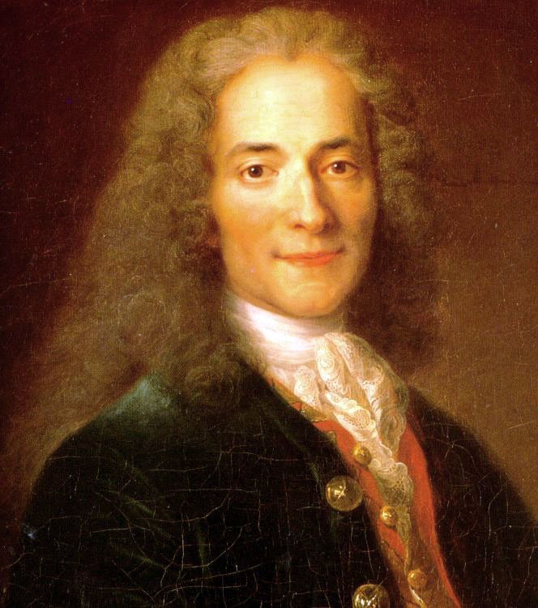

François-Marie Arouet, ovvero Voltaire, nacque a Parigi nel 1694.
Fu un importante filosofo, grande scrittore e drammaturgo, ottimo storico e politico. Egli rappresenta più di chiunque altro i caratteri , gli ideali e i limiti dell'illuminismo francese. Tutte le sue attività e produzioni sono divise fra garbata ironia e sarcasmo corrosivo.
Voltaire era contro la Chiesa cattolica, contro i pregiudizi che impediscono all'uomo di pensare con la sua testa e di servirsi della sua ragione.
Voltaire proveniva da una ricca famiglia borghese e studio' presso i Giansenisti e i Gesuiti. Da giovane fu assiduo frequentatore dei salotti parigini, in cui circolava una cultura di schietta ispirazione libertina.

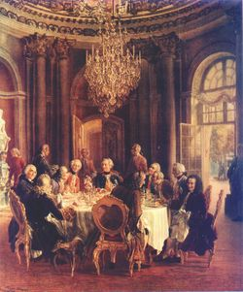

Durante la sua lunga vita non gli mancarono onori ed incarichi prestigiosi. Per il suo carattere irriverente, ironico e sarcastico fu imprigionato ben due volte nella Bastiglia. La prima volta dal 1717 al 1718 e la seconda volta nel 1726.
Fu esiliato in Gran Bretagna e grazia alla conoscenza di uomini di cultura democratica, filosofi e scrittori come Walpole, Swift, Pope e Berkeley, maturo' idee illuministe contrarie all'assolutismo feudale francese. In Gran Bretagna scrisse Lettere agli inglesi ( o lettere filosofiche), nelle quali esprimeva la sua ammirazione per la cultura, i costumi e le istituzioni di quella nazione.
Entro' in stretti rapporti con Federico II il Grande. La loro amicizia è una prova di quei primi illuminati che tentarono di unire la politica, quindi il potere, e la filosofia per formare una società più giusta. Pero' le speranze riposte da Voltaire in Federico II rimasero deluse.
Chiusi i rapporti berlinesi, egli si ritiro' prima in Svizzera, poi nel castello di Fernet, dove continuo' la sua attività di scrittore.
La sua fama era ormai enorme.
Divenne quindi un punto di riferimento per tutta l'Europa illuminista.
Fra le sue opere più importanti, vi furono Bruto, La morte di Cesare, Maometto, Merope,il trattato Gli elementi della filosofia di Newton , oltre che all'opera storiografica Il secolo di Luigi XIV.

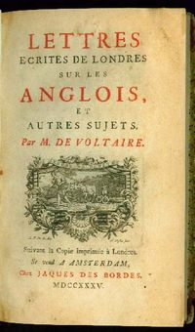

Voltaire, partito da un moderato ottimismo, in cui la realtà presenta nel complesso un carattere ordinato e positivo, approdo' ad un sostanziale pessimismo. E' in Candido che egli esprime questa sua posizione.
Il pessimismo di Voltaire è del resto accompagnato da una radicale critica all' antropocentrismo tradizionale.
La polemica illuministica che Voltaire mette in atto è incentrata anche sulla difesa del valore della tolleranza. A proposito di questa egli infatti scrive un trattato, trattato sulla tolleranza, nel quale parla di essa come del tassello indispensabile che serve a garantire pace, giustizia e progresso civile.
E' sua infatti la celebre frase: Non sono d'accordo con ciò che tu dici, ma darei la vita perché tu possa continuare a dirlo.

Nella sua ultima opera, Il filosofo ignorante del 1766 Voltaire insistette sulla limitazione della libertà umana, che non consiste mai nell'assenza di qualsiasi motivo o determinazione.

Morto il 30 Maggio 1778, Voltaire non ricevette la sepoltura ecclesiastica. I suoi resti riposano nel Panthéon di Parigi, dove furono trasportati dopo la rivoluzione francese.

Piccole curiosità:
- L'antipatia di Voltaire per la Chiesa cattolica era sempre manifesta e costante.
Infatti nel 1773 egli si spinse ad affermare la vicina fine del cristianesimo.
- La sua casa parigina divenne un deposito della Società Biblica.

I) Résumé de l'œuvre et présentation du héros

Pourquoi Voltaire écrit-il un conte oriental?

Le genre du conte est très à la mode au XVIII° et Voltaire décide, bien que tardivement, de la suivre. Le public intéressé est noble et cultivé car il doit être en mesure de comprendre les allusions politiques et les parodies. Voltaire cherche à atteindre son public en l'amusant, c'est pourquoi il choisit le thème du voyage où son personnage est ballotté par les incompréhensibles caprices du sort. Pour attirer l’attention de son lecteur Voltaire choisit le cadre de l'orient, qui fascine et fait rêver le monde occidental par son climat, ses paysages et ses mœurs.
Comme dans les Contes des Milles et Unes Nuits, qui venaient d'être traduits, le héros doit compter sur sa sagacité et son astuce pour avancer et survivre.
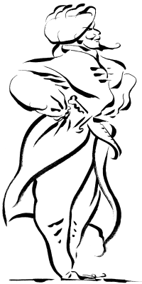

Voltaire nous présente un jeune homme versé dans les sciences, "à la figure aimable", riche, savant, "doté d'un cœur sincère et noble", donc possédant toutes les qualités morales et intellectuelles.
Zadig ou La Destinée est le récit des aventures tumultueuses de ce personnage fictif, qui connaîtra un destin hors du commun. D’abord trompé par son épouse, condamné à être supplicié, il deviendra premier ministre, sera vendu comme esclave en Egypte puis capturé par un brigand pour enfin retrouver Babylone et épouser la reine Astarté dont il est amoureux.
Zadig est une leçon d'espérance et comme dans tout conte, malgré les difficultés rencontrées, malgré l'adversité, le héros triomphe des épreuves qui lui sont imposées.

II) Les sciences dans Zadig

Dans cette œuvre les sciences sont omniprésentes. Zadig est instruit ; ce n'est qu'à cette condition qu'il peut réfléchir convenablement. Son nom voulant dire "juste" en sémitique il sera en quête de vérité, d'explications et de justice tout au long de l'œuvre.
Voltaire écrit dans le chapitre VI "son principal talent était de démêler la vérité, que tous les hommes cherchent à obscurcir". Pascal écrit "La justice et la vérité sont deux pointes si subtiles que nos instruments sont trop mousses pour y toucher exactement " Zadig, qui dans les chapitres VI et VII les atteint, est donc placé au dessus des hommes du commun. Sa capacité à raisonner lui vient de ses connaissances scientifiques qu'il utilisera tout au long du roman...
L'exemple le plus éloquent est celui du chapitre III dans lequel Zadig va démontrer aux membres du conseil que le chien et le cheval qu'il est accusé d'avoir volé n'ont jamais croisé sa route bien qu'il est été capable de les décrire avec exactitude.
Il se montre d'une précision des plus objectives "ce cheval (...) a une queue de trois pieds et demi", " il doit être de vingt-trois carats", "il était ferré d'argent à onze deniers de fin".
Il fait preuve de raison après observation des données, "j'ai vu","j'ai remarqué", "j'ai aperçu"; il expérimente " j'ai fait l'essai", réfléchit, analyse, "j'ai compris", "j'ai connu","j'ai jugé". Cet ensemble de verbes illustre sa méthode de penser qui est ici un raisonnement déductif.

III) Zadig : l'histoire d'une vie et de la Vie

Le lecteur ne perçoit les événements qu'à travers Zadig. Dans la réalité ceci peut être assimilé au vécu qui est propre à chacun. Ainsi la vie de Zadig est une peinture de l'existence humaine. Le cours d'une vie est parfois changé par une rencontre inattendue tout comme la destinée de Zadig est bouleversée par la rencontre de la reine Astarté dans le chapitre IV "la reine le regarda dés lors avec une complaisance qui pouvait devenir dangereuse pour elle, pour le roi son auguste époux, pour Zadig et pour le royaume".
Tout au cours de l'œuvre le personnage de Zadig va évoluer. Au début jeune et insouciant il en arrivera à un questionnement perpétuel. Ses aventures et mésaventures qui nourriront sa réflexion, le rendront plus réaliste et plus sage.
Dans Zadig comme dans la vie les événements s'enchaînent selon l'ironie du sort et le hasard. En effet ce jeune homme parfait semble avoir toutes les chances de mener une vie idéale et pourtant son destin prendra une forme bien singulière totalement éloigné de la plénitude initiale. La perfection n'assure donc pas aux hommes la certitude d'un juste retour des choses. C'est pourquoi Voltaire pose le problème du déterminisme. Tout ceci appartient-il à la volonté de Dieu ou non, existe-t-il une justice et un libre arbitre ?
Zadig lui-même l'exprime dans le chapitre X "Tout m'a tourné jusqu'ici d'une façon bien étrange. J'ai été condamné à l'amende pour avoir vu passer une chienne, j'ai pensé être empalé pour un griffon ; j'ai été sur le point d'être étranglé parce que la reine avait des rubans jaunes ; et me voici esclave avec toi parce qu'un brutal a battu sa maîtresse".
La raison des choses, le destin échappent aux hommes. Comme Zadig ils tentent du mieux qu'ils peuvent d'expliquer le pourquoi des événements de manière scientifique. Certains pensent que le hasard n'existe pas et que tout phénomène s'explique par des facteurs connus ou non, d'autres se rattachent à la religion. C'est ainsi que dans le XVIIIème chapitre Zadig rencontre un ermite qui se révèle être l'ange Jesrad envoyé par Dieu pour l’éclairer. Il lui explique qu' "il n'y a point de hasard. Tout est épreuve, ou punition, ou récompense, ou prévoyance "et qu' "il n'y a point de mal dont il ne naisse un bien".
Voltaire expliquerai donc par une autorité céleste, supérieure à la volonté individuelle, les invraisemblances de la vie.
Zadig est la caricature de ce que peut être la vie d'un homme.

Conclusion :

Les contes de Voltaire sous un masque d'orientalisme et d'exotisme sont toujours porteurs d'un message dans lequel l'auteur se confit. Comme souvent le héros principal est une image de l'auteur, Voltaire a beaucoup mis de lui même dans Zadig.
Ce personnage incarne donc les déceptions et désillusions de Voltaire à l'époque où il écrit ce roman. L'auteur comme son héros pensait pouvoir trouver le bonheur dans les sciences et la sagesse. Mais en 1747 il perd ses faveurs à la cours de France et fait vivre à Zadig cette période d'instabilité.
Dans l’épître dédicatoire l’auteur nous informe déjà de son intention de dispenser son savoir. Voltaire s'est incarné dans ce personnage et tout comme Zadig cherche en tant que ministre d'éduquer le peuple et d'améliorer les hommes qui croisent sa route, il souhaite amener son lecteur à penser et raisonner par lui-même afin de mener sa vie avec justice.

Zadig est un parfait exemple du raisonnement dans les lettres et les sciences. Voltaire écrit un conte philosophique dans lequel le personnage principal utilise constamment les sciences et le raisonnement pour comprendre sa vie et la Vie.

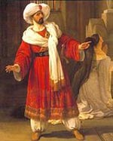

Riassunto e conclusione di Zadig

Perché Voltaire scrive un racconto orientale?

Si tratta di un genere alla moda, destinato a divertire un pubblico colto.
Voltaire fa entrare il suo personaggio in un mondo esotico, dove la vita é regolata dalla sorte e dove l'eroe deve ricorrere alle sue capacità intellettive. Il tono é ottimista, l'eroe é bello, ricco, di buon cuore e sapiente. Portato verso la cultura scientifica, trionfa sempre.

Le scienze in Zadig

Zadig ("giusto" in semitico) é colto, condizione essenziale per agire. I capitoli che più ci mostrano l'importanza di ragionare scientificamente sono il 3°, il 6° ed il 7°. In particolare nel 3° capitolo si nota l'uso di espressioni come "ho visto", "ho notato", "ho capito", "ho sperimentato", "ho giudicato".

Zadig, la storia di una vita e della vita

Il lettore si identifica con Zadig, la cui vita é un esempio dell'esistenza umana. Egli evolve durante il romanzo tra eventi lieti e tristi, senza certezze assolute. Alcune domande ricorrenti sono quelle che si pone su l'esistenza di un Dio, sull'esistenza di una giustizia e di un libero arbitrio. A queste domande non vi é una risposta certa, saranno gli eventi a mostrargli che nulla é certo nella vita.

Conclusione

In Zadig troviamo la personalità di Voltaire, le sue disillusioni, le sue vicissitudini. Anche l'autore dell'opera voleva educare il popolo, farlo progredire e aiutarlo a vivere nella giustizia attraverso il ragionamento. Zadig é un perfetto esempio dell'uso della ragione nelle lettere e nelle scienze, presentate come mezzo per comprendere la propria vita ed il senso della vita in generale.

Sources :

-Wikipedia
-Filosofico.net
-Zadig, Voltaire, édition Hachette
-etudes-littéraires.com

Ilaria Pantusa 3°B,Lyceo Keplero di Roma
Camille Duponteil
2nd12,Lycée Max Linder à Libourne

